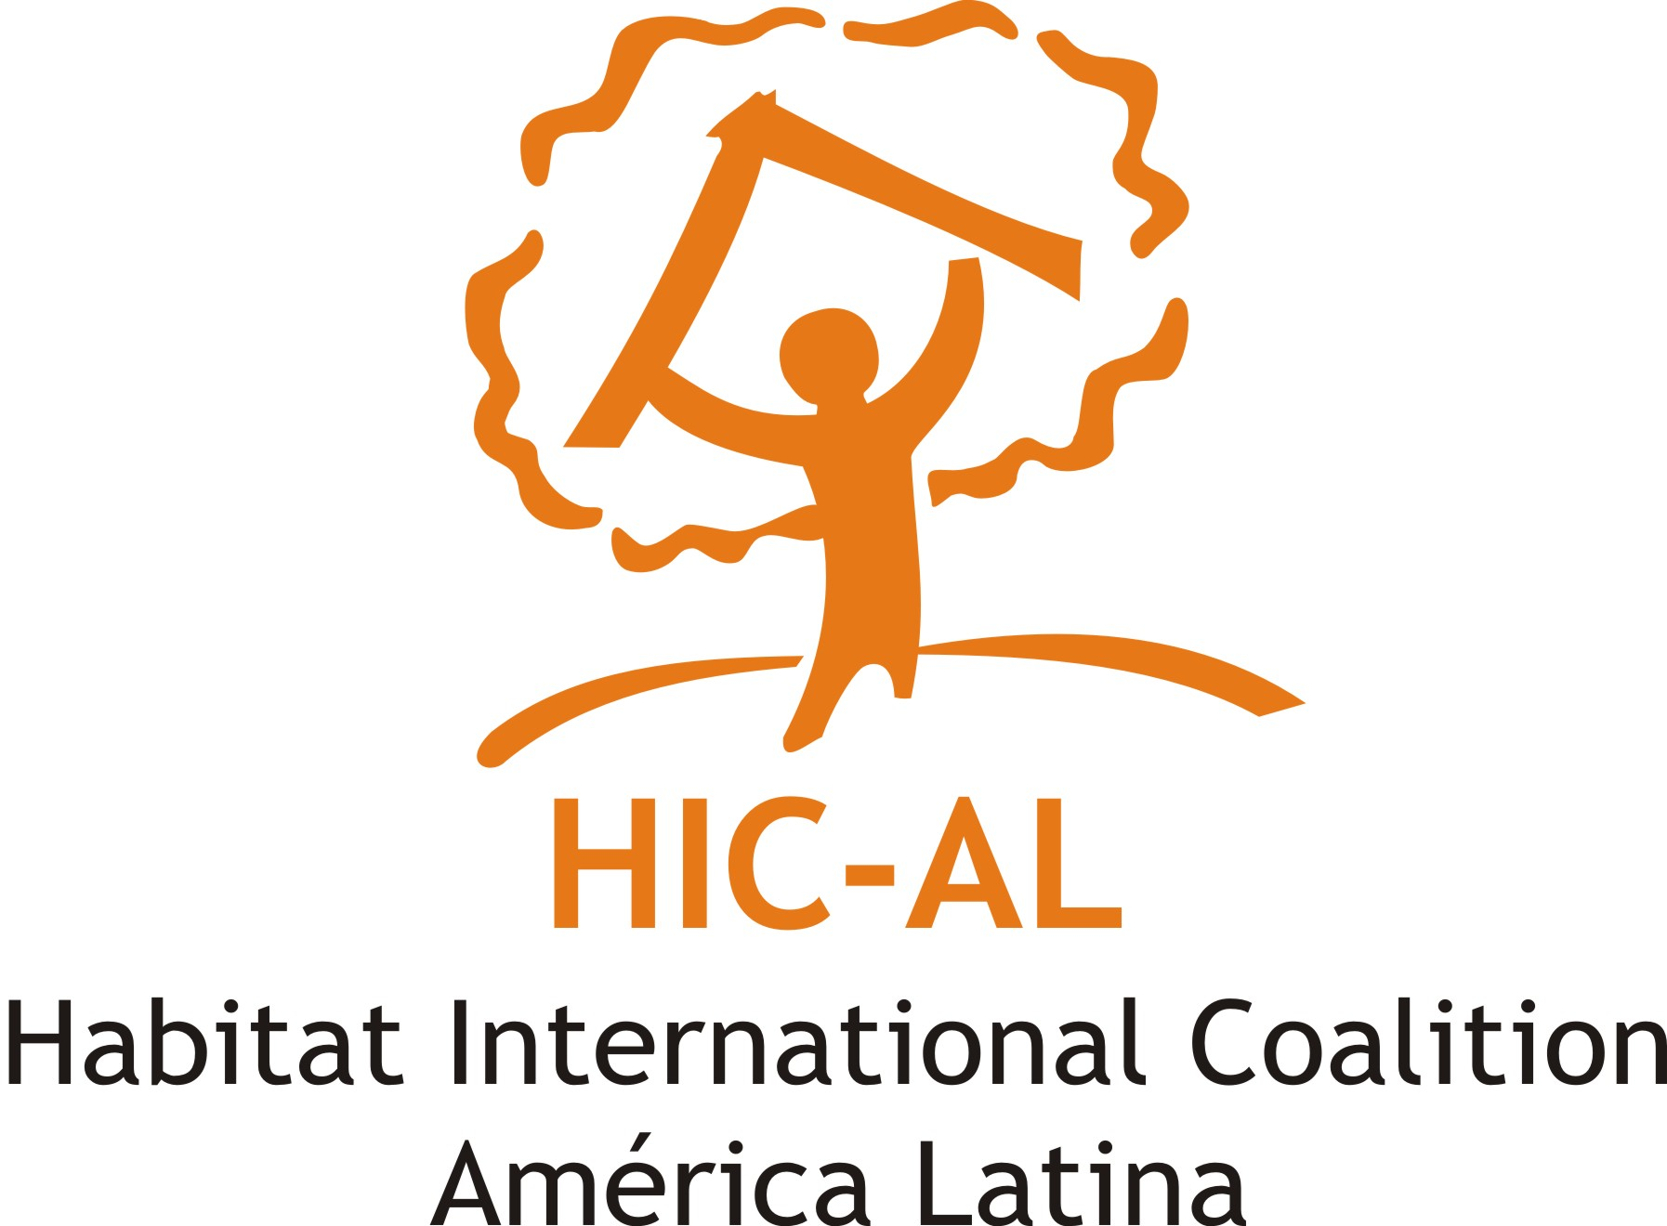

La experiencia de Los Reyes La Paz
Visita de campo, 7ª edición de las pasantías, miércoles 7 de agosto
Cuándo y cómo inicia el proceso
En 1990, en una asamblea en la que participaron más de 600 solicitantes de vivienda de la Unión Popular Revolucionaria Emiliano Zapata (UPREZ), se informó sobre la posibilidad de iniciar un nuevo proyecto de vivienda en un terreno ubicado en el Oriente de la Ciudad de México. Se requería de familias con capacidad de ahorrar, que se comprometieran a participar en la obtención del crédito para compra de suelo y construcción de viviendas, pero sobre todo se necesitaban personas comprometidas con la construcción de una organización social en la zona en la que se desarrollaría el proyecto. Unos meses más tarde, después de múltiples asambleas de información y organizativas, se logró que el Fideicomiso Fondo Nacional de Habitaciones Populares (Fonhapo) otorgara cuatro líneas de crédito para: compra de suelo, estudios y proyectos, urbanización y edificación. El mismo Fideicomiso propuso al grupo venderles un terreno de su propiedad de 6.6 hectáreas ubicado en la zona alta del Municipio de Los Reyes La Paz. Considerado que el predio ya había sido invadido, se decidió que algunos de los solicitantes lo empezaran a habitar de manera provisional para resguardarlo.
El proyecto de vivienda
Entre 1993 y 1995 se trabajó en la elaboración del proyecto que contemplaba la construcción de 310 viviendas (268 viviendas unifamiliares y 42 departamentos). Las autoridades insistían en densificar más el predio pero sus futuros habitantes se opusieron ya que habían vivido situaciones de mucho hacinamiento y deseaban mantener áreas verdes y viviendas más amplias. Mientras tanto, las gestiones relacionadas con las viviendas se complicaron y fueron necesarias múltiples reuniones con autoridades y traslados a la capital del Estado de México, lo que desanimó a varios de los/as solicitantes originarios. Aún así el trabajo político-organizativo seguía muy fuerte con el establecimiento de múltiples comisiones encargadas de dar seguimiento a una gran variedad de temas. Todo el año de 1996 estuvo dedicado a lograr las autorizaciones necesarias para construir las viviendas que se consiguieron hacía finales de año. A partir de ese momento y hasta el año 2000 el grupo se dedicó a la construcción y a conseguir servicios. En paralelo se enfocó también a mejorar las condiciones de vida de los/as habitantes y a apoyar incluso a otras luchas. En este marco, entro otros proyectos, se construyeron la casa de Salud “Nemiliztli”, que ofrece medicina alternativa y se ocupa de nutrición, y una cocina popular. En todo este largo proceso el grupo sufrió también la represión por parte de los líderes locales y autoridades que no querían que se estableciera en la zona.
Las escuelas
A partir de 1992 la UPREZ de Los Reyes construyó e impulsó también una Unidad Pedagógica con los tres niveles de educación básica. Gracias a las presiones del movimiento la Unidad logró muy pronto el reconocimiento de la Secretaría de Educación, Cultura y Bienestar Social del Estado de México bajo el nombre de “Mexica Nehuayotzin” y a ella empezaron a acudir incluso personas que vivían en las cercanías. Esta experiencia, que hoy cuenta con 5 escuelas todas reconocidas, se sumó así a las más de 60 escuelas de diferentes niveles que la UPREZ tiene en distintos municipios de la entidad. Su objetivo es el de ofrecer una “educación alternativa” (liberadora, igualitaria, no “tradicional”, no enajenante ni conformista) a la que impone el sistema oficial. Aún así formalmente se siguen los planes oficiales dictados de la Secretaría de Educación Pública (SEP).
La participación en las elecciones municipales
Cuando la UPREZ llegó al Municipio, el Partido de la Revolución Democrática (PRD), fundado en 1989, sólo tenía un Regidor en el Ayuntamiento. En 1992 se estableció un Frente Amplio de Lucha entre la UPREZ el PRD y otra organización poco después desaparecida, caracterizado por ser un movimiento ciudadano de verdadera oposición al Gobierno Municipal que desde 24 años estaba controlado por la misma familia del partido de la Revolución Institucional (PRI). Fue así como en 1996 se ganó la Presidencia Municipal. A la UPREZ le tocaron 3 regidurías, lo que impulsó de manera significativa el proyecto de vivienda que estaba todavía en espera de las autorizaciones necesarias, favoreció su integración en la zona y le permitió ganarse la aceptación de la ciudadanía gracias a la consecución de servicios públicos para varias colonias. El movimiento siguió colaborando en el cabildo municipal en los años siguientes.
La actualidad
Actualmente el movimiento se encuentra defendiendo la única zona verde que ha quedado libre de las presiones enfocadas a urbanizarla. Una parte de ella ya ha sido ocupada por movimientos sociales cercanos al PRI que sigue gobernando el Estado de México.

